**2023年12月21日今日动态**

今天是星期四，晴。共有20位小朋友来园

**一、观察记录：**

观察了幼儿在园的半日活动情况，具体情况看以下表格。

|  |  |  |  |  |  |  |  |  |
| --- | --- | --- | --- | --- | --- | --- | --- | --- |
| 序号 | 姓名 | 区域 | 午餐（√吃光剩一点儿○） | | | | | 自主喝水 |
| 饭 | 菜 | 汤 | 其他 | 洗手漱口擦嘴 | 自己喝☆  提醒√ |
| 1 | 张梓祎 | 请假 |  |  |  |  |  |  |
| 2 | 丁秋铭 | 建构 | √ | √ | √ |  | ☆ | ☆ |
| 3 | 吴燚 |  | √ | √ | √ | 慢 | ☆ | √ |
| 4 | 梁佳硕 | 建构 |  |  |  |  |  |  |
| 5 | 金文哲 | 益智 | √ | √ | √ |  | ☆ | ☆ |
| 6 | 刘郑勋 | 请假 |  |  |  |  |  |  |
| 7 | 张铭昊 | 请假 |  |  |  |  |  |  |
| 8 | 熊梓轩 | 娃娃家 | √ | ○ | ○ |  | ☆ | √ |
| 9 | 程诺 | 建构 | √ | √ | √ |  | ☆ | ☆ |
| 10 | 孙思淼 | 益智 | √ | ○ | ○ | 喂 | √ | √ |
| 11 | 官同羽 | 娃娃家 |  |  |  |  |  |  |
| 12 | 褚浩宸 | 请假 |  |  |  |  |  |  |
| 13 | 赵奕承 | 美工 | √ | √ | √ |  | ☆ | ☆ |
| 14 | 徐燃 |  | √ | √ | √ |  | ☆ | √ |
| 15 | 郭静悠 | 请假 |  |  |  |  |  |  |
| 16 | 夏一心 | 美工 |  |  |  |  |  |  |
| 17 | 殷颂惜 | 建构 | √ | √ | √ |  | ☆ | ☆ |
| 18 | 顾语汐 | 美工 |  |  |  |  |  |  |
| 19 | 顾晨怡 |  | √ | √ | √ | 慢 |  | √ |
| 20 | 易筱曦 | 益智 | √ | ○ | √ | 喂 | ☆ | √ |
| 21 | 王婉苏 | 建构 | √ | √ | √ |  | ☆ | ☆ |
| 22 | 徐旻玥 | 娃娃家 | √ | √ | √ | 慢 | ☆ | ☆ |
| 23 | 汪雪婷 | 娃娃家 | √ | √ | √ |  | ☆ | ☆ |
| 24 | 张竹青 |  | √ | √ | √ | 慢 | ☆ | ☆ |
| 25 | 蔡娅宁 | 美工 | √ | √ | √ |  | ☆ | ☆ |

**二、区域活动**

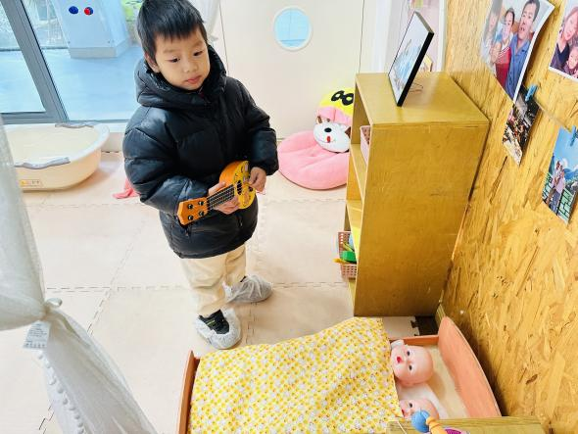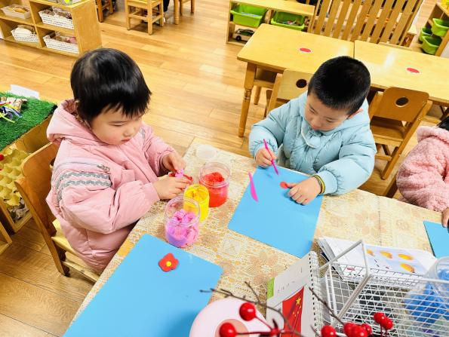快来看看我们在区域中的游戏吧！

我们在美工区用太空泥做梅花 我给娃娃弹琴

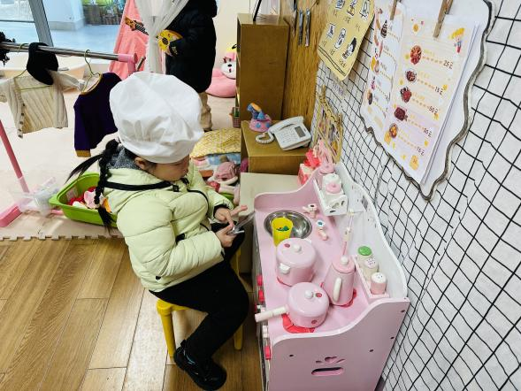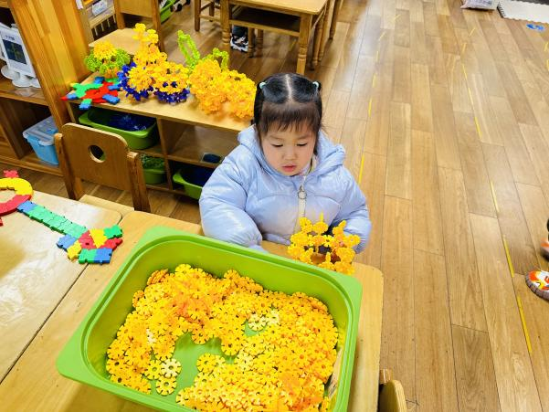

我在用雪花片插塑 我在娃娃家烧饭

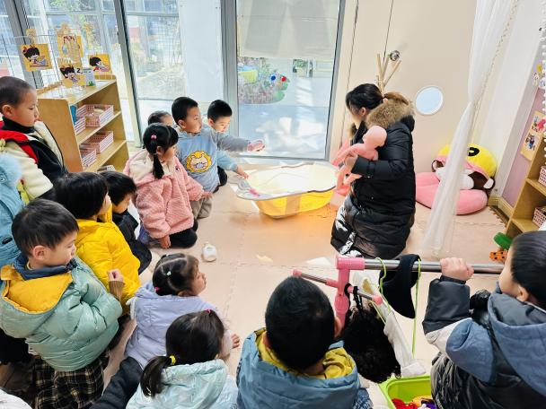

我们一起探索娃娃家的玩法

**三、午餐**

今天我们吃的是血糯米饭、大栗烧鸡翅、平菇大蒜炒鸡蛋、菠菜猪肝汤。

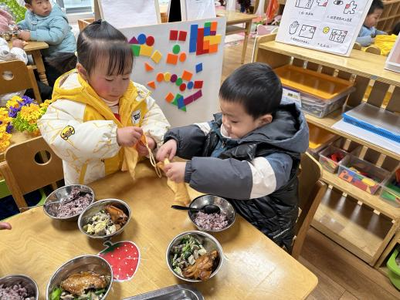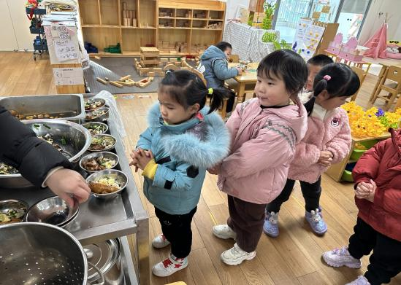

排队端菜 叠毛巾

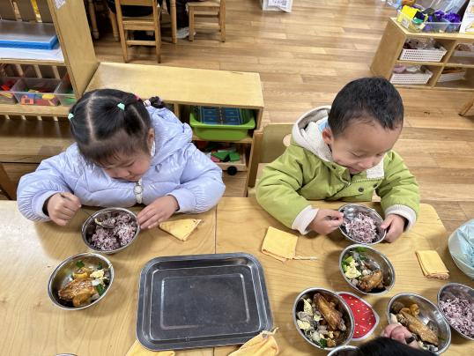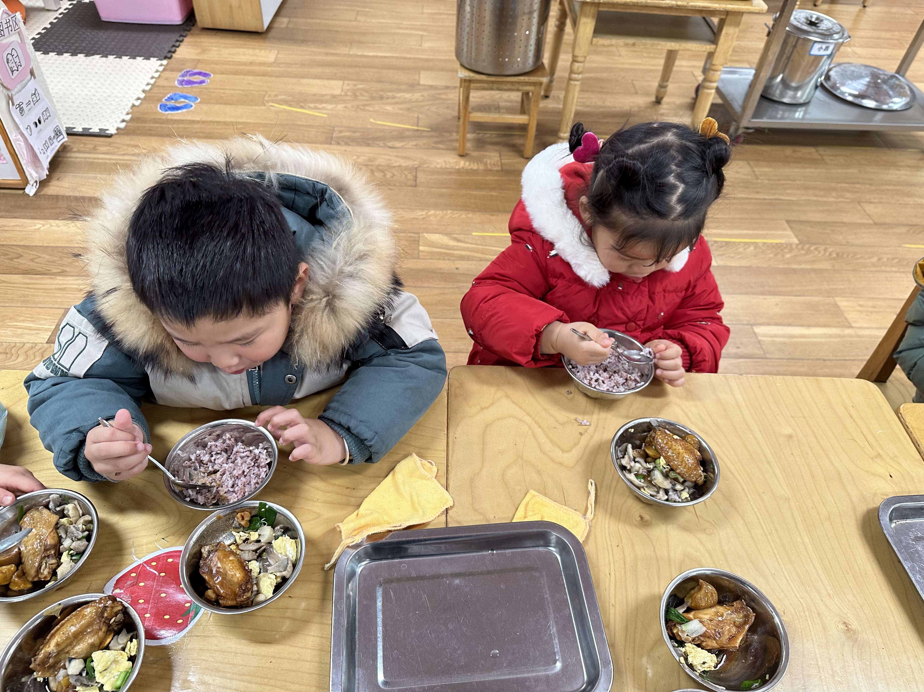

开始吃饭啦

**四、家园配合**

现在是流感等传染病高发季节，所以家长们在家一定要多关注孩子的各项身体体征，另外引导幼儿养成良好的生活作息习惯及卫生习惯，作息最好和幼儿园同步；增强体育锻炼，晚饭后可以适当消食，膳食均衡，尤其是孩子不爱吃的蔬菜更要鼓励、督促。

如果孩子感冒严重，或者肠胃不舒服呕吐腹泻，尽量在家休息观察一下。